|  |  |
| --- | --- |
| АгроСтар-Трейд+ | Консультант-технолог: ${userName} |
| тел: 8 800 600-90-55 | ${userPhone} |

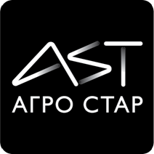

${regionName} - ${organisationName} - ${formName}